 | Carátula para entrega de prácticas
Facultad de Ingeniería |  | Laboratorio de docencia

Laboratorios de computación
salas A y B

Profesor: | Castillo Corona Dulce Mónica.
Asignatura: | Fundamentos de Programación
Grupo: | 2
No de Práctica(s): | 1
Integrante(s): | Martínez Téllez Estefania
Semestre: | 2018-1
Fecha de entrega: | 16/ Agosto/2016
Obervaciones:

CALIFICACIÓN: __________

OBJETIVO: Descubrir y utilizar herramientas de software que se ofrecen en Internet que permitan realizar actividades y trabajos académicos de forma organizada y profesional a lo largo de la vida escolar, tales como manejo de repositorios de almacenamiento y buscadores con funciones avanzadas.

DESARROLLO:

- Durante la clase desarrollamos lo que se explicaba “teóricamente” en la práctica. Utilizamos drive para compartir archivos, al igual que dropbox. Aprendiendo así “utilidades básicas” para el almacenamiento de datos/archivos; que pueden ser locales, o que podemos compartir.
- Hicimos el uso de buscadores con funciones avanzadas, principalmente utilizando buscador de Google; para búsqueda de palabras específicas, pertenecientes a algo, definiendo palabras, de igual forma haciendo mayores usos del servidor, tales como: Calculadora, graficadora de funciones, convertidor de unidades, búsqueda por autores, uso escolar específico.
- Creamos un repositorio; Ingresamos a la página de “Github” para crear una cuenta, a partir de nuestro correo electrónico.
Comenzamos a crear archivos en él, en uno agregamos nuestros datos; nombre/ Facultad/Carrera; Continuamos con otros dos archivos que contenían imágenes (Escudo de la Universidad/ Escudo de la Facultad de Ingeniería): En nuestro tercer archivo agregamos número de cuenta y correo electrónico

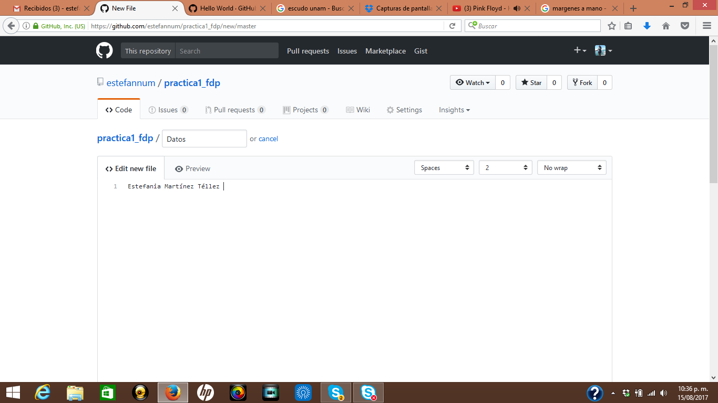
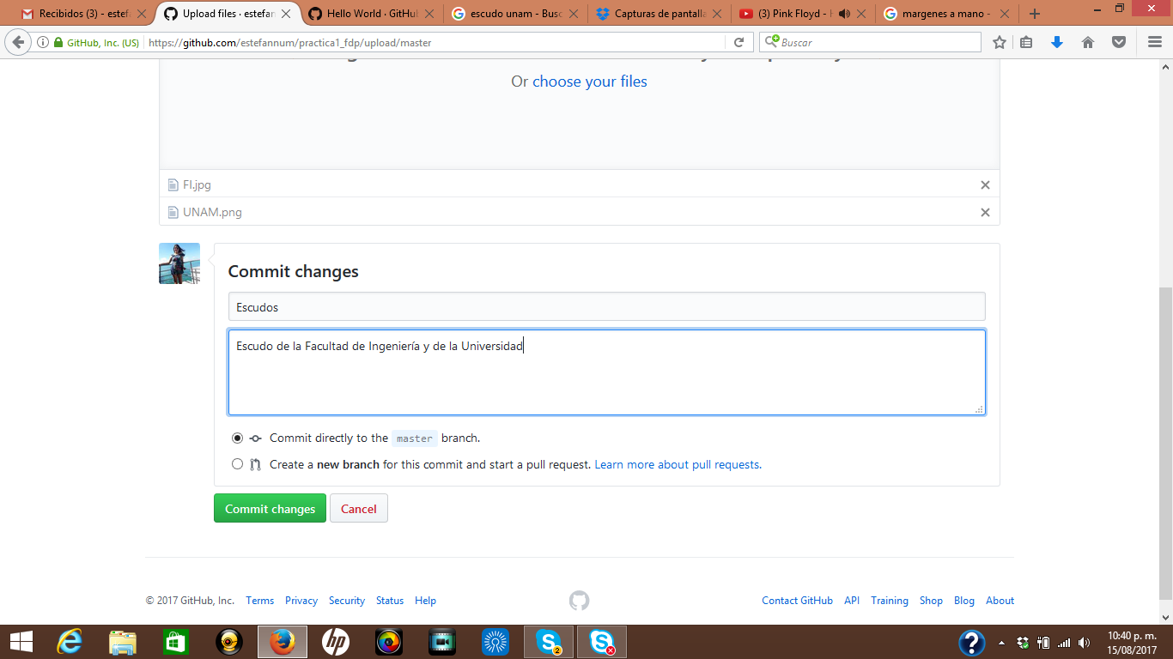

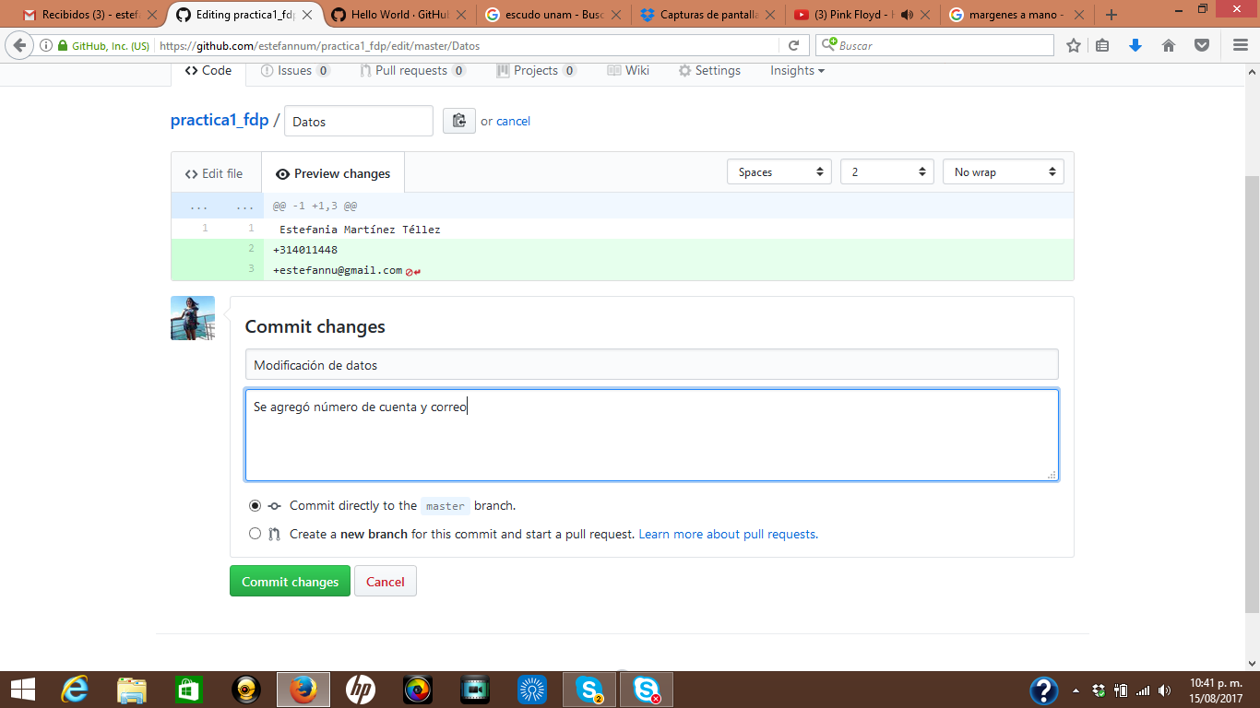

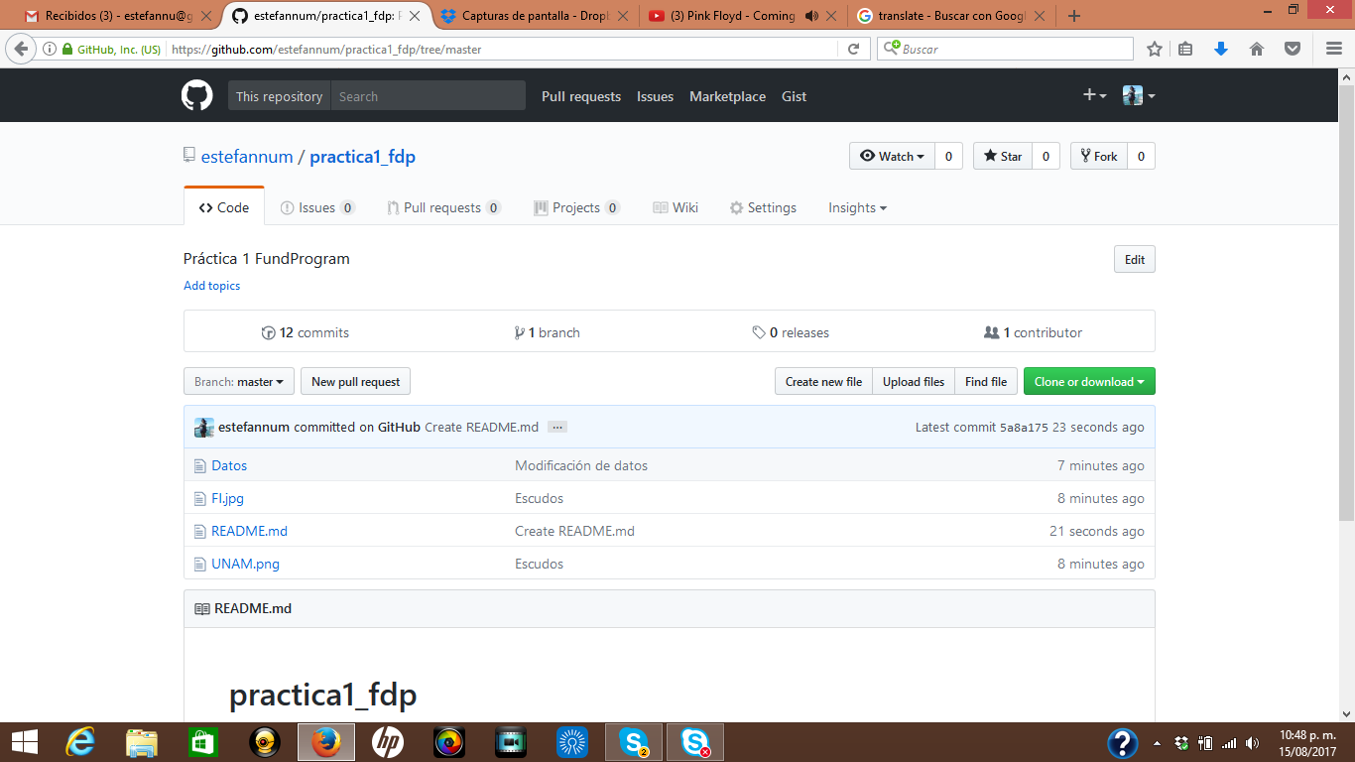

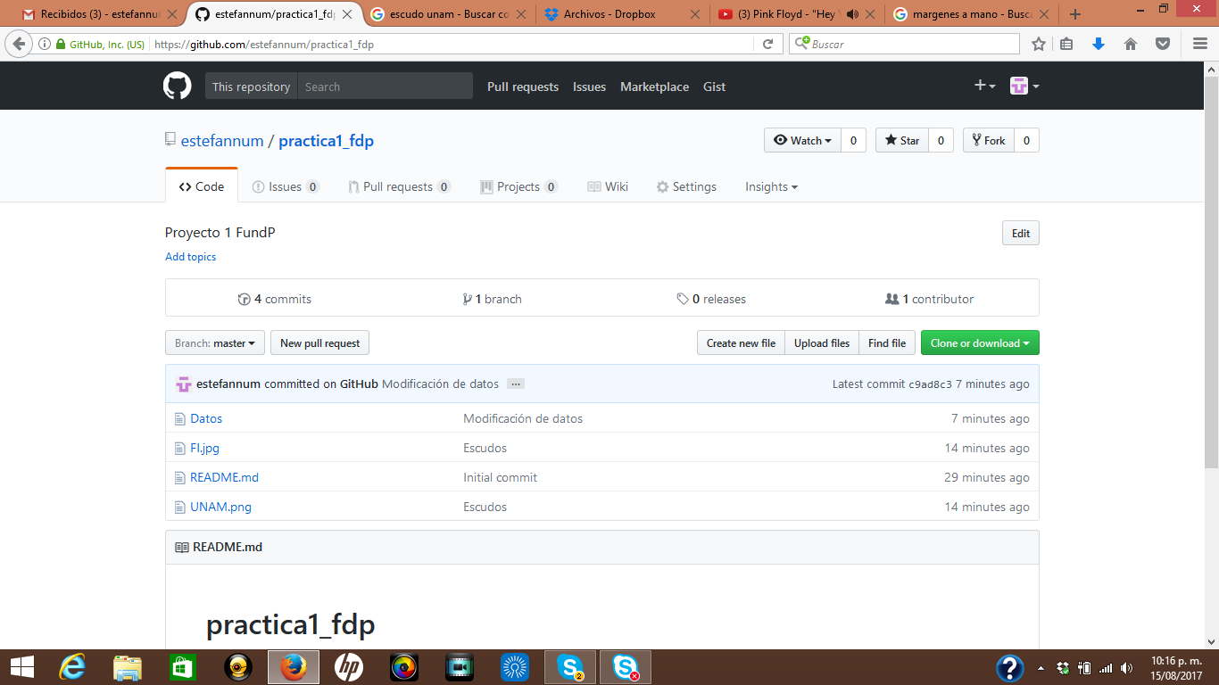

CONCLUSIONES:

El objetivo se cumplió; descubrimos y aprendimos a utilizar herramientas para nuestras actividades escolares, académicas de una forma ordenada y con un respaldo (nuestro repositorio de almacenamiento), al igual de nuevas y/o mejores formas de buscar cosas específicas.

